**בהצלחה ל:** _________

**ציון:** ______________

**שאלון 806 , 2016**

מבחן

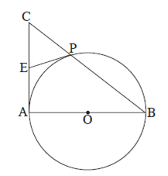**פתור 1 מתוך 2 שאלות הבאות:** (כל שאלה בחלק זה 20 נקודות)

1. במשולש ישר- זווית CAB ()

הניצב AB הוא קוטר במעגל שמרכזו O .

היתר BC חותך את המעגל גם בנקודה P .

המשיק למעגל בנקודה P חותך את הניצב CA

בנקודה E (ראה ציור ) .

א. הוכח כי EA = CE .

ב. אם נתון כי  , וכי שטח המשולש CPE הוא 2 סמ"ר,

מצא את שטח המשולש PAB . נמק.

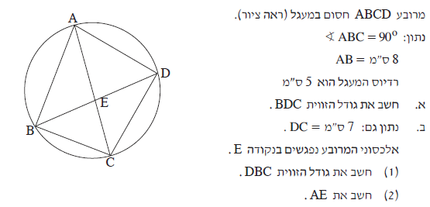

2.

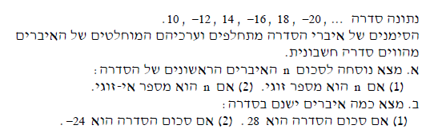**פתור 2 מתוך 3 שאלות הבאות:** (כל שאלה בחלק זה 20 נקודות)

3.

4. נתונה סדרה המקיימת לכל n טבעי : 

MC900281970[1]נתון : ,  .

* 1. (1) מצא את a1 ואת a2 בסדרה הנתונה .

(2) הראה כי a3 = a1

ב. חשב את סכום 251 האיברים הראשונים בסדרה.

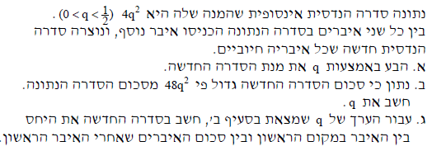

5.

**פתור 2 מתוך 3 שאלות הבאות:** (כל שאלה בחלק זה 20 נקודות)

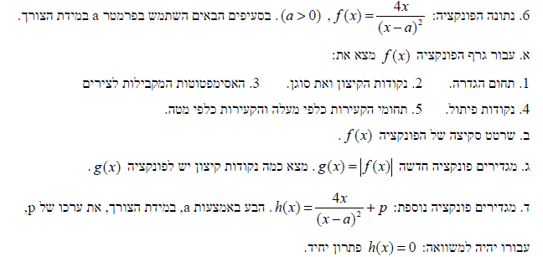

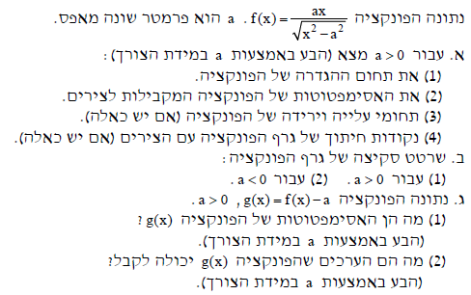

**7.**

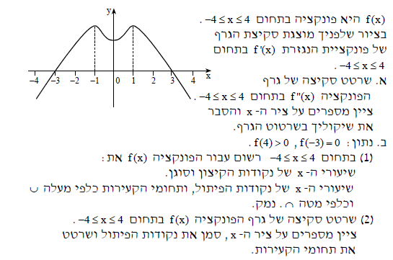 8.

**בהצלחה!**